#### 노드

클러스터 및 노드에 대한 개요는 [여기](https://docs.logpresso.com/ko/sonar/4.0/ui/section-node-config)를 참고하세요. **시스템 > 클러스터 > 노드**에서 로그프레소 클러스터를 구성하는 노드 페어 목록을 조회하고 클러스터 구성에 필요한 노드를 등록할 수 있습니다.

노드 페어 목록 조회/검색

**시스템 > 클러스터 > 노드**에서 노드 페어 목록을 조회할 수 있습니다.

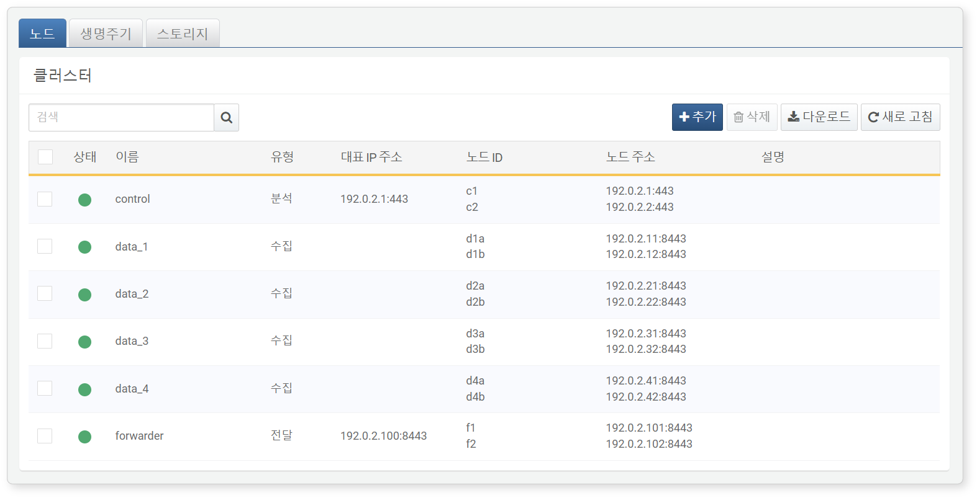

노드 페어 목록에서 보여주는 정보는 다음과 같습니다.

* **상태**: 서버의 연결 상태(녹색: 연결됨, 회색: 연결되지 않음)
* **이름**: 노드 페어의 고유한 이름
* **유형**: 서버의 역할(**분석**, **수집**, **전달** 중 하나)
* **대표 IP 주소**: 노드 페어를 구성하는 노드 A와 노드 B가 공유할 가상 IP 주소
* **노드 ID**: 노드 A(1행), 노드 B(2행)의 식별자
* **노드 주소**: 노드 A(1행), B(2행)의 IP 주소 및 포트 번호
* **설명**: 노드 페어에 대한 설명

노드 페어 목록에서 특정한 노드 페어나 노드를 찾으려면 도구 모음에 있는 검색 도구를 사용하세요. 검색 도구는 입력한 단어가 **이름**, **노드 ID**에 포함된 노드 페어를 찾아서 보여줍니다. 검색 도구는 대소문자를 구분하지 않습니다.

목록 다운로드

노드 페어 목록을 로컬 PC에 저장하려면, 도구 모음에서 **다운로드**를 클릭한 후 원하는 파일 형식을 선택하여 다운로드하세요.

목록 새로 고침

노드 페어 목록을 최신 정보로 조회하려면 도구 모음에서 **새로 고침**을 클릭하세요.

노드 페어 추가

노드 페어는 클러스터를 구성하는 티어의 기본 구성 단위입니다. 노드 페어는 2 대의 노드로 구성됩니다. 노드 페어에 1 대만 등록하고, 나중에 1 대 를 추가로 등록할 수도 있습니다.

클러스터 노드에 새 노드 페어를 추가하려면,

**시스템 > 클러스터**에서 도구 모음에 있는 **추가**를 클릭하세요.

**노드 추가** 화면에서 **공통 설정** 항목을 설정하세요. 공통 설정은 노드 페어의 식별 정보와 REST API 접속 관련 속성으로 구성되어 있습니다.

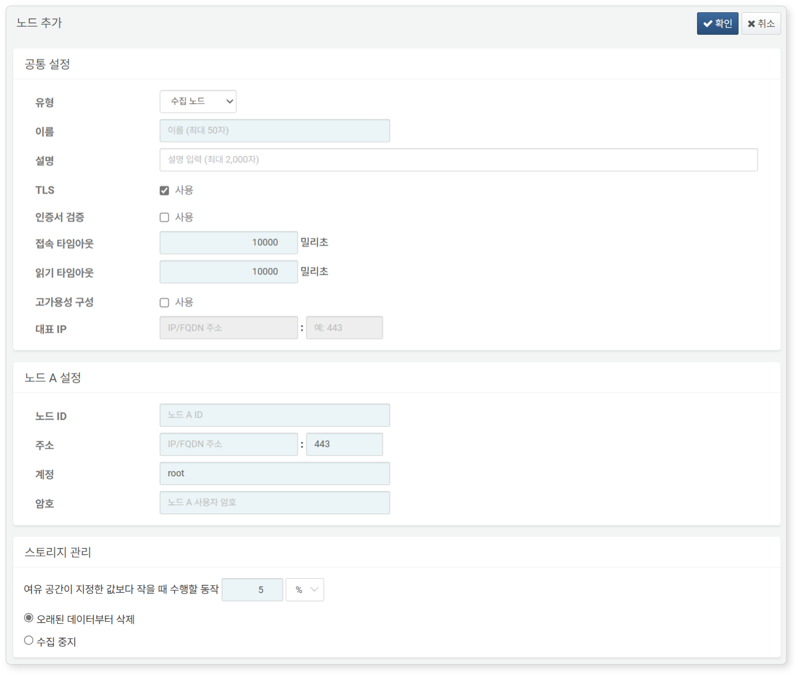

* **유형**: 노드 페어의 역할 유형(**수집 노드**, **분석 노드**, **전달 서버** 중 하나)
* **이름**: 노드 페어를 식별하는 고유한 이름(최대 50자). 로그프레소 쿼리에서 노드 페어를 지정할 때 사용되므로 간결한 이름을 권장합니다.
* **설명**: 노드 페어에 대한 설명(최대 2,000자)
* **TLS**: 노드 간 REST API 통신에 TLS 적용 여부(기본값: 사용)
* **인증서 검증**: TLS 인증서의 유효성 검사 여부(기본값: 사용 안 함). 로그프레소 소나의 사설 인증서를 사용하려면 체크박스를 해제하세요.
* **접속 타임아웃**: 클라이언트의 서버 연결 시도 후 최대 대기시간(기본값: 10,000 밀리초).
* **읽기 타임아웃**: 서버가 응답하기까지 클라이언트의 최대 대기시간(기본값: 10,000 밀리초). 2초마다 heartbeat 패킷을 전송하므로 네트워크 통신 지연과 GC 소요시간 등을 고려하여 설정하세요.
* **고가용성 구성**: 노드 이중화 사용 여부(기본값: 사용 안 함). 이 옵션을 체크해야 **대표 IP**와 **노드 B**를 설정할 수 있습니다.
* **대표 IP**: 노드 페어의 대표 IP 주소와 포트. 분석 노드, 전달 노드를 이중화하려면 반드시 입력하세요. 분석 노드의 포트는 443, 전달 노드의 포트는 8443을 입력하세요.

대표 IP는 노드 A, 노드 B의 IP 주소와 겹치지 않아야 합니다. 두 노드가 공유해서 사용할 IP 주소를 입력하세요.

**노드 A 설정**, **노드 B 설정**에 필요한 속성을 입력하세요. **노드 B 설정**은 **공통 설정**에서 **고가용성 구성**을 선택해야 입력할 수 있습니다.

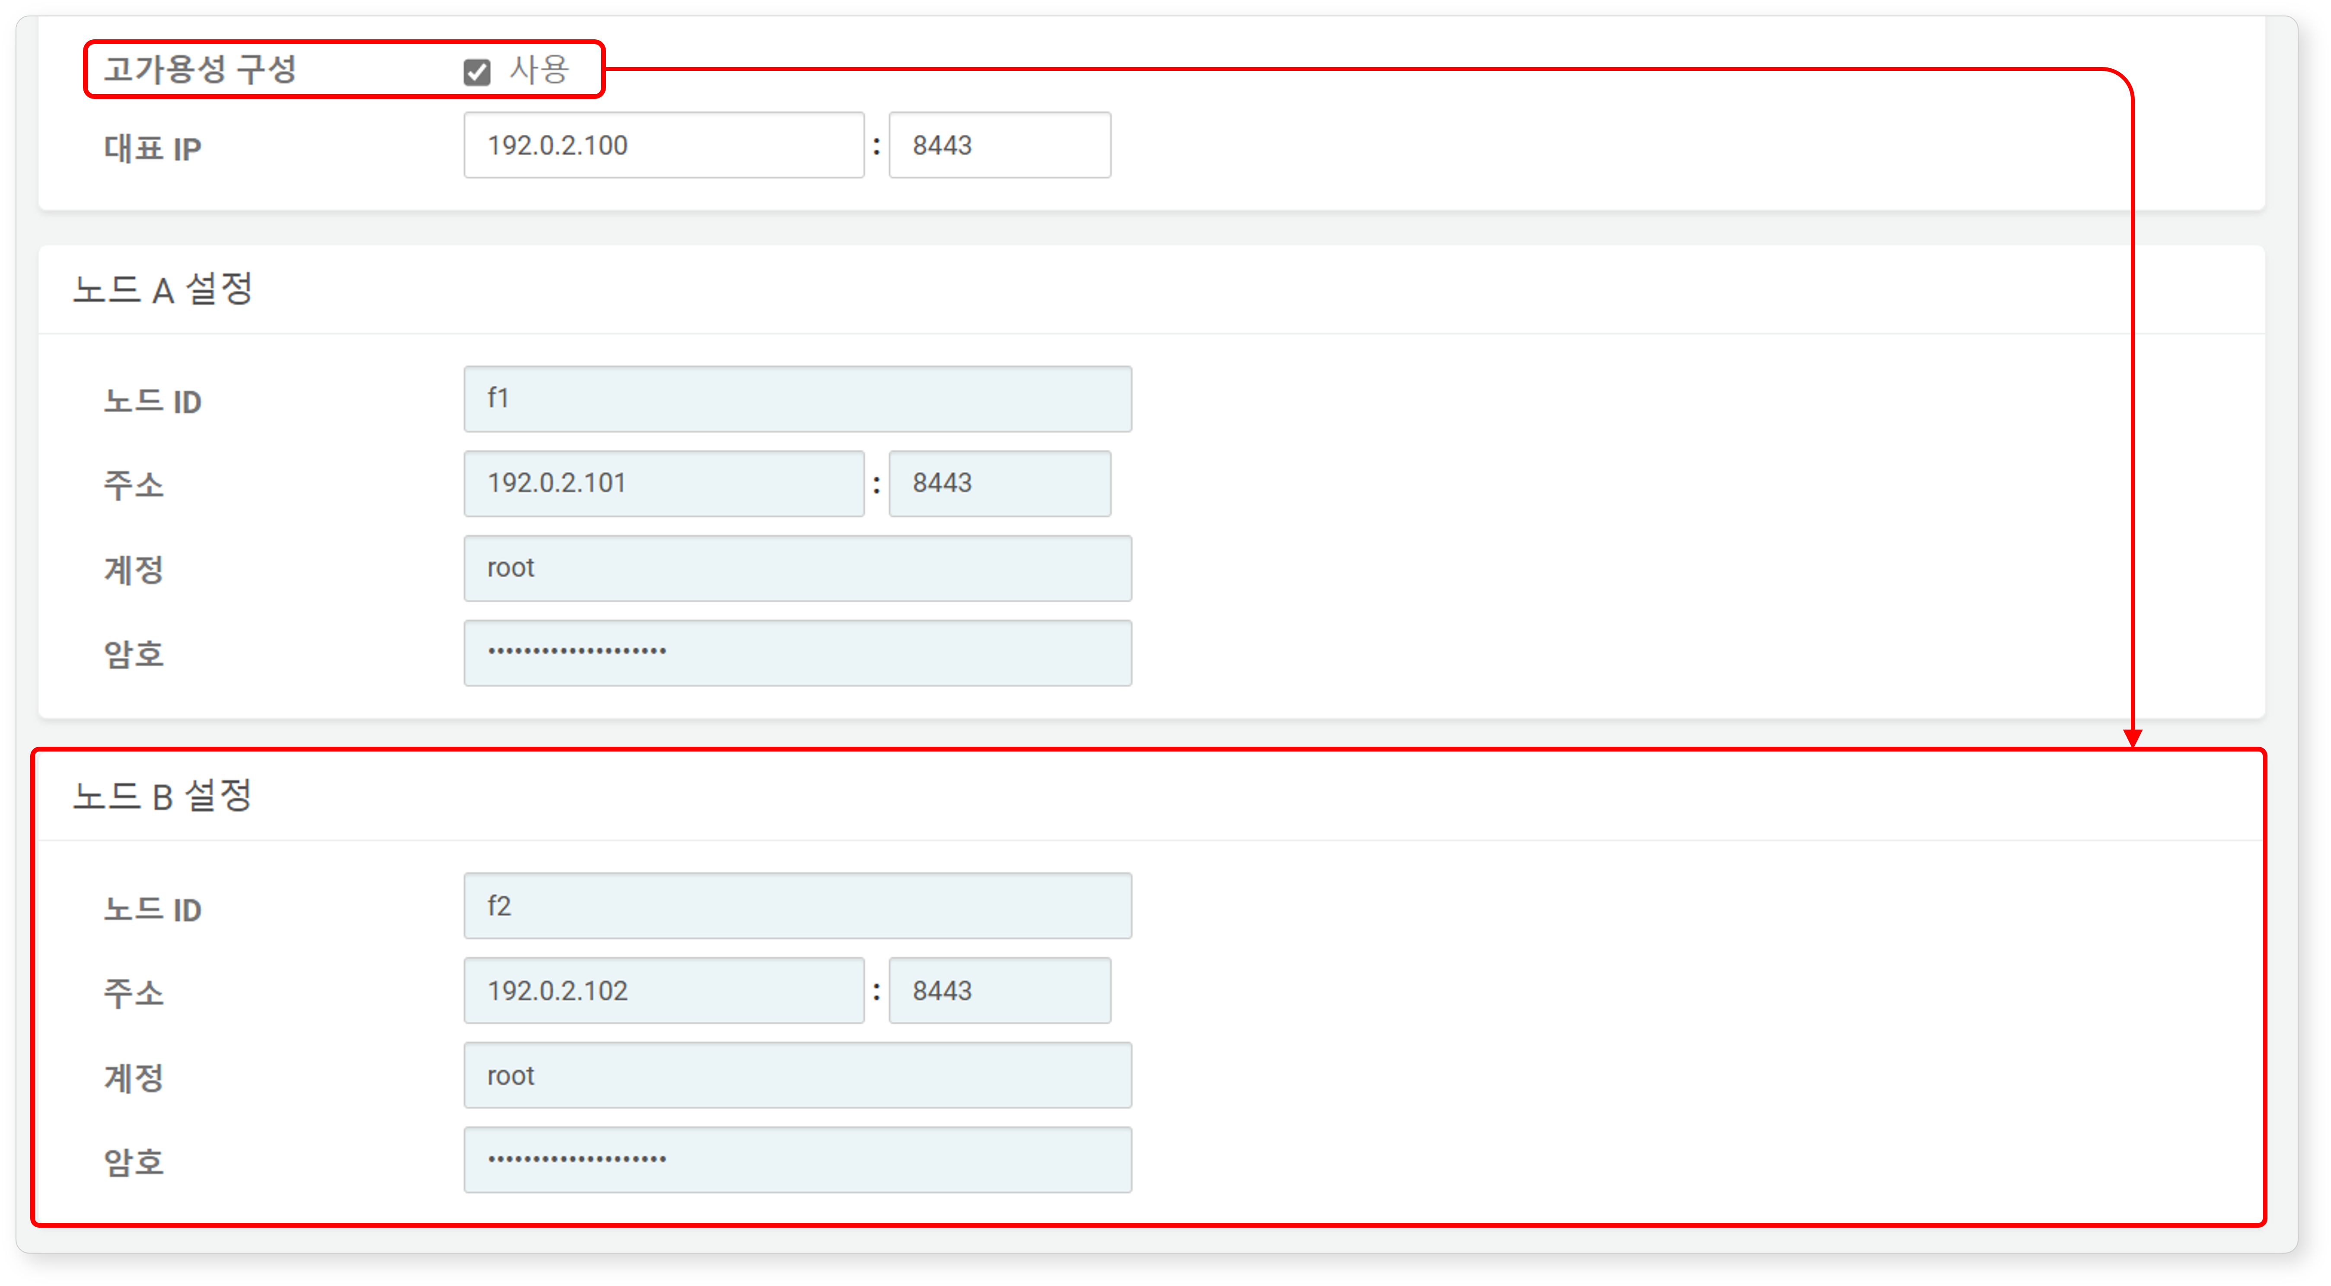

* **GUID**: 자동으로 생성되는 노드의 GUID. GUID는 노드를 추가할 때에는 보여지지 않고, 추가된 후 확인할 수 있습니다.
* **노드 ID**: 노드의 고유 이름. 영문과 숫자로 구성되며, 클러스터 전체에서 유일한 이름이어야 합니다.
* **주소**: 노드의 실제 IP 주소 또는 도메인 주소와 통신 포트(기본값: 443). 분석 노드의 포트는 443을, 수집/전달 노드의 포트는 8443을 입력하세요.
* **계정**: 노드 동기화 계정 ID
* **암호**: 노드 동기화 계정 암호

입력한 설정이 정확한지 확인하고 **확인**을 클릭하세요. 노드 페어를 추가하지 않으려면 **취소**를 클릭하세요.

노드 페어 수정

노드 페어의 속성을 수정하거나, 노드 A만 등록된 노드 페어에 노드 B를 추가하거나, 추가된 노드 B를 삭제하려면,

노드 페어 목록에서 수정할 노드 페어의 **이름**을 클릭하세요.

**노드 수정** 화면에서 필요에 따라 속성을 변경하세요. 입력할 설정 속성은 [노드 페어 추가](https://docs.logpresso.com/ko/sonar/4.0/ui/subsection-node)를 참고하세요.

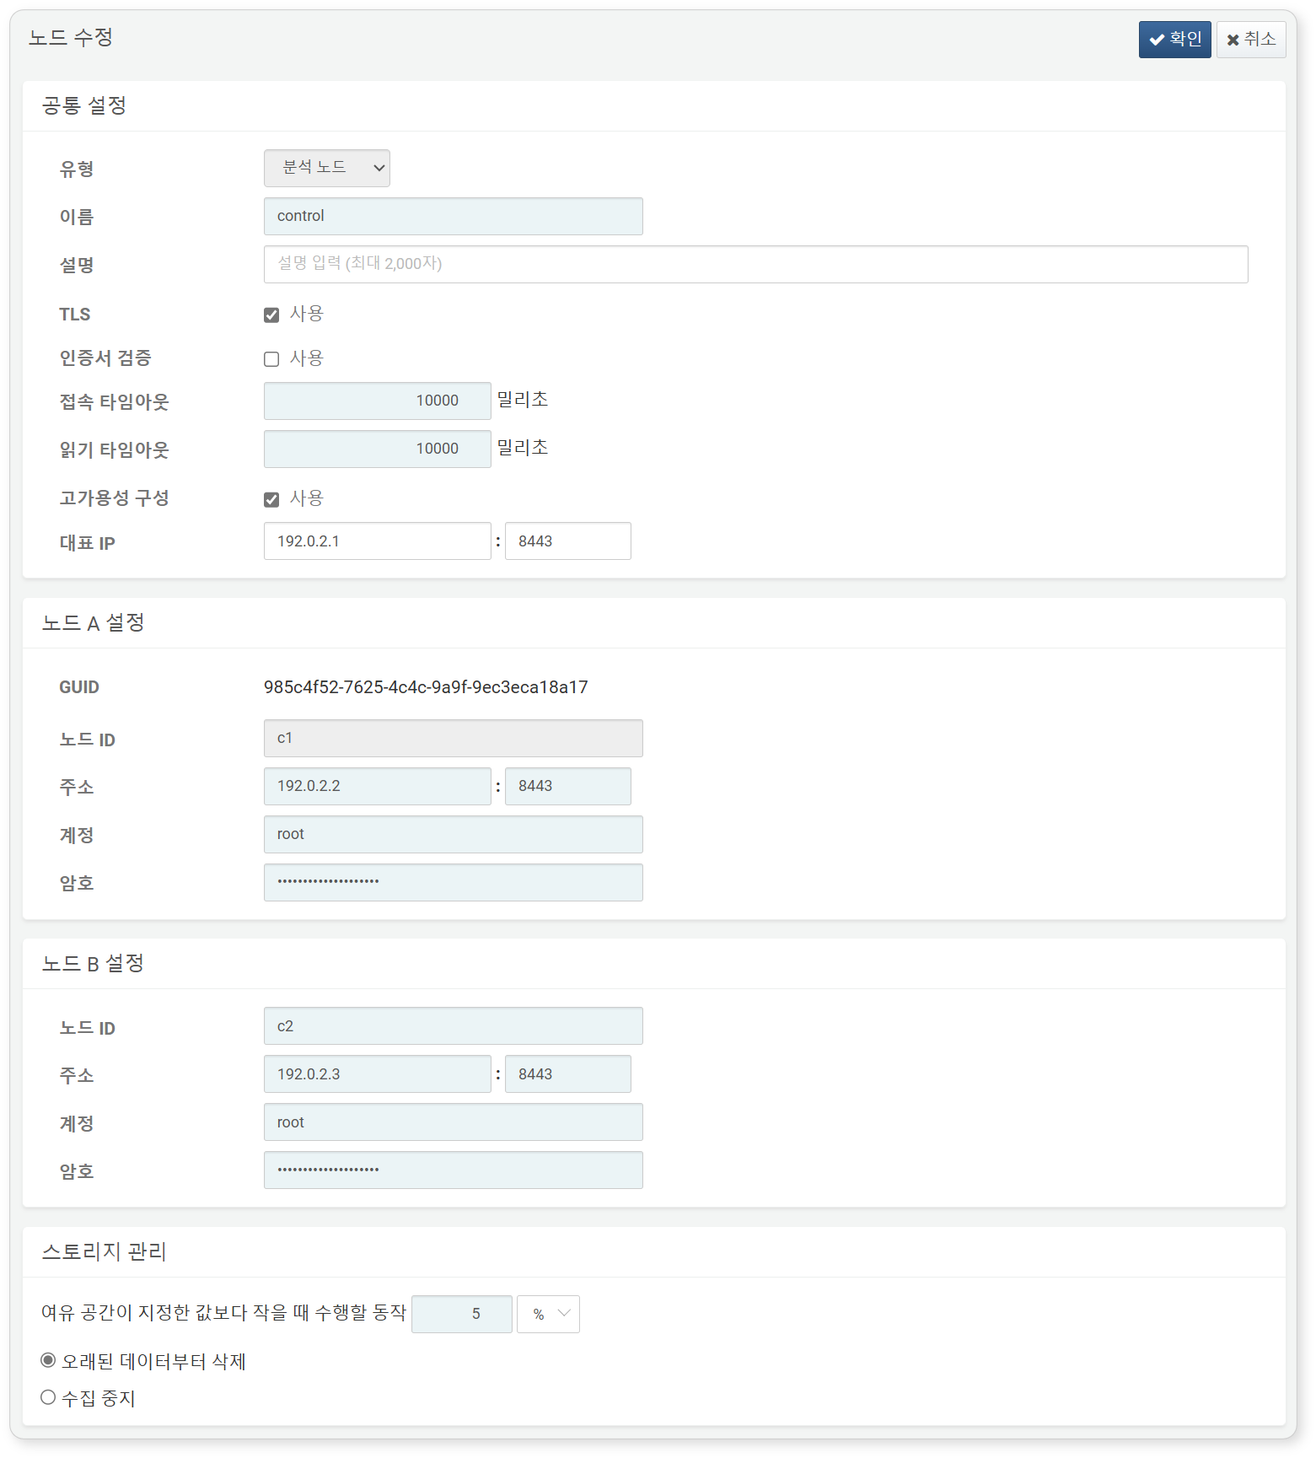

* 노드 페어의 **유형**, 노드 A와 노드 B의 **GUID**, **노드 ID**는 변경할 수 없습니다.
* 노드 B를 사용하지 않으려면 **고가용성 구성**을 체크하지 마세요.

입력한 설정이 정확한지 확인하고 **확인**을 클릭하세요. 노드 페어를 수정하지 않으려면 **취소**를 클릭하세요.

노드 페어 삭제

추가된 노드 v페어를 삭제하려면,

노드에서 실행 중인 수집기가 있으면 노드를 삭제할 수 없습니다. 삭제할 클러스터 노드에 실행 중인 [수집기](https://docs.logpresso.com/ko/sonar/4.0/ui/section-loggers)가 있는지 확인하세요.

삭제할 노드에서 실행 중인 수집기가 없으면 노드의 **상태** 왼편에 있는 체크박스를 선택하고 클러스터 노드 도구 모음에서 **삭제**를 클릭하세요.

**클러스터 노드 삭제** 대화상자에서 삭제할 노드의 이름을 확인하세요. 노드를 삭제하려면 **삭제**를, 삭제하지 않으려면 **취소**를 클릭하세요.

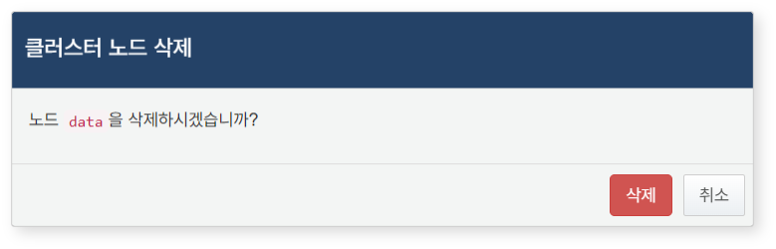

운영 중인 로그프레소 클러스터에서 노드 페어의 삭제는 일반적이지 않은 작업입니다. 운영 환경에서 노드 페어를 삭제해야 하는 경우, 반드시 기술지원을 요청하세요.

스토리지 관리

노드의 데이터 저장 디렉터리가 있는 볼륨의 용량을 주기적으로 확인해 용량이 고갈되기 전에 대응 행동을 수행하도록 설정할 수 있습니다. 노드 페어를 [추가](https://docs.logpresso.com/ko/sonar/4.0/ui/subsection-node)하거나 [수정](https://docs.logpresso.com/ko/sonar/4.0/ui/subsection-node)할 때, **스토리지 관리** 설정에서 노드 페어의 스토리지 저장 공간 관리에 필요한 속성을 선택하세요.

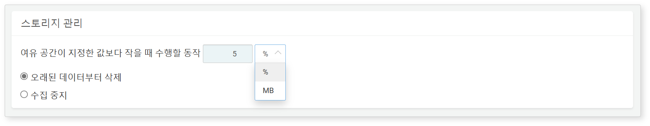

* 최소 여유 공간을 지정하세요. 여유 공간이 지정된 용량보다 적어지면 대응 행동을 수행합니다.
* 최소 여유 공간을 백분율(%) 또는 MB 단위로 지정할 수 있습니다(기본값: 5%)
* 백분율 기준일 때 기본값은 5%, 유효범위는 1 ~ 50%입니다.
* MB 단위일 때 기본값은 100MB, 유효범위는 100 ~ 9999999999MB입니다.
* **오래된 데이터부터 삭제**(기본 설정): 지정된 값보다 여유 공간이 부족해지면 오래된 데이터부터 삭제해 지정된 값만큼 공간을 확보합니다.
* **수집 중지**: 지정된 값보다 여유 공간이 부족해지면 데이터 수집을 중지합니다. 이 설정은 단일 분석 노드가 수집 노드 기능을 동시에 수행하는 1 티어 클러스터, 수집 노드가 직접 데이터를 수집하는 2 티어 수집-분석 모델에서 사용할 수 있습니다.

노드의 스토리지 관리와 데이터 생명주기의 보관 기간은 서로 독립적으로 동작합니다.